**GIỚI THIỆU SÁCH THÁNG 12**

**CUỐN SÁCH “BÁC HỒ - TẤM GƯƠNG GIẢN DỊ”**

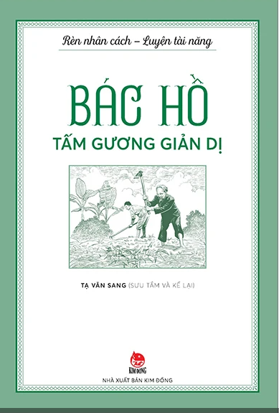Chủ tịch Hồ Chí Minh là vị lãnh tụ vĩ đại, nhà văn hóa kiệt xuất của dân tộc ta, một trong những vĩ nhân của thế kỉ XX, Người đã để lại cho chúng ta rất nhiều di sản quý báu về tư tưởng và đạo đức của một người cách mạng trong thời đại mới. Một trong những đức tính quý báu ấy là sự giản dị, khiêm tốn.

Nhằm giúp các em học sinh có thêm tư liệu tìm hiểu về Bác Hồ kính yêu, để từ đó có thể phấn đấu, học tập, rèn luyện theo gương sáng của Người, thư viện nhà trường xin giới thiệu đến các em cuốn sách “Bác Hồ - Tấm gương giản dị” của tác giả Tạ Văn Sang sưu tầm và kể lại, được Nhà xuất bản Kim Đồng phát hành năm 2024.

Chủ tịch Hồ Chí Minh – Bác Hồ muôn vàn kính yêu của chúng ta là tấm gương sáng về đạo đức, tác phong và phẩm chất cách mạng để các thế hệ thời đại mới học tập và noi theo.

Những câu chuyện kể ngắn gọn, ý nghĩa về Bác Hồ được giới thiệu trong cuốn sách sẽ làm sáng rõ thêm những phẩm cách cao quý hiếm có của một vị lãnh tụ – danh nhân văn hóa. Cuốn sách hiện có trong thư viện nhà trường, kính mời quý thầy, cô giáo và các em học sinh cùng tìm đọc./.